INDICE
Instalación del programa 2
Ejecutar instalador 2
Configuración de red 5
Primeros pasos 9
Consideraciones generales 9
Entrada al programa 10
Mantenimientos 11
Realización de tasaciones de pisos o casas 13
Entrada del inmueble a tasar 13
Entrada de testigos 14
Realización de tasaciones de locales 16
Entrada del local a tasar 16
Entrada de testigos 17

Instalación del programa

Para la instalación del programa de tasaciones debemos ejecutar dos programas en el orden que le indicamos a continuación:

Ejecutar instalador:

En primer lugar debemos ejecutar el archivo Instalar.bat.

En primer lugar el instalador comprueba que tengamos instalados los componentes mínimos para ejecutar el programa. Según la versión de Windows i la configuración de su ordenador es posible que sea necesario instalar algunos componentes auxiliares imprescindibles para que el programa funcione correctamente. En este caso debemos aceptar la instalación de cada componente. Una vez instalados estos componentes se instalará nuestro programa. Seguidamente se instalará nuestro programa. En este caso tan solo debemos aceptar las diferentes pantallas que nos vayan surgiendo hasta realizar la instalación..

A continuación les mostramos las tres pantallas que nos aparecen y a las cuales debemos pulsar el botón siguiente.

Primera pantalla.

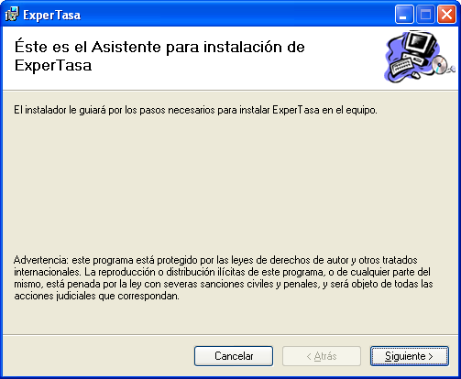

Segunda pantalla.

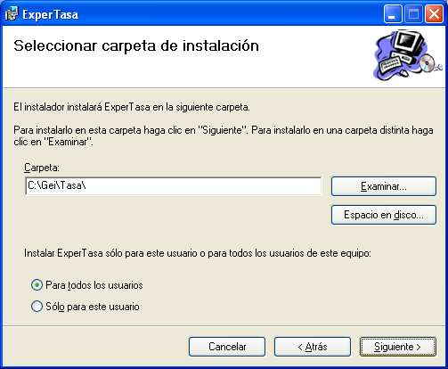

Tercera pantalla.

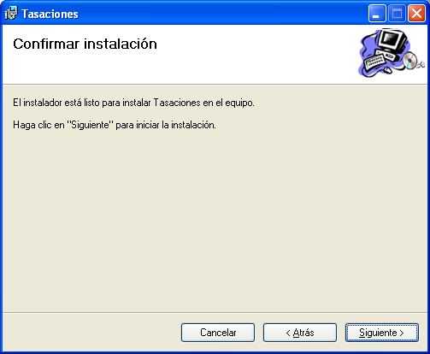

Al finalizar la instalación nos aparece esta última pantalla que debemos cerrar.

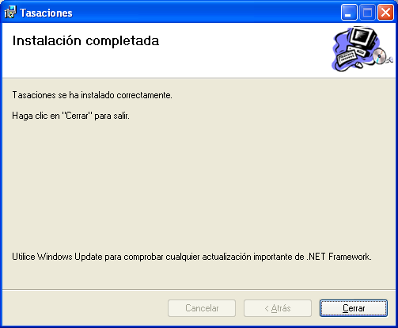

Una vez finalizada la instalación este ya podremos usar el programa de tasaciones ExperTasa.

Configuración de red

El programa queda configurado para ser usado desde un solo ordenador. Si se desea se puede configurar para utilizarlo desde diferentes ordenadores compartiendo la misma información. Para ello se deben seguir los siguientes pasos.

En el ordenador donde hemos realizado la primera instalación debemos compartir la carpeta GEI. La forma de hacerlo varía según la versión del sistema operativo.

Para Windows XP debemos ir a Inicio – Todos los programas – Accesorios – Explorador de Windows.
Dentro del explorador de Windows debemos ir a la carpeta Gei i pulsar el botón derecho del ratón encima de la carpeta Gei y elegir Compartir y seguridad… Nos aparecerá la siguiente pantalla que deberemos dejar como se indica a continuación:

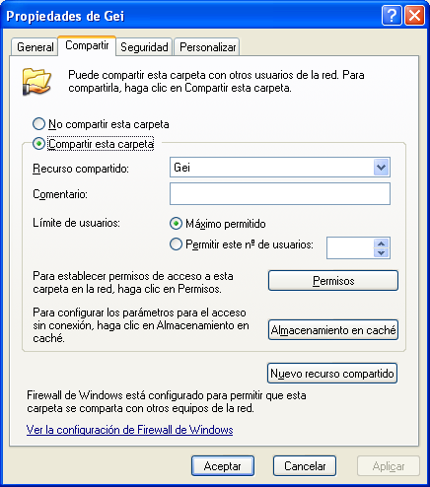

Pulsar Aceptar.

A continuación se debe hacer lo siguiente en cada uno de los ordenadores que deseamos conectar con el programa en red:

Instalar el programa igual que se hizo en el primer equipo.
Abrir el explorador de Windows (Inicio – Todos los programas – Accesorios – Explorador de Windows).
Dentro del explorador de Windows debemos ir a: Mis sitios de red – Toda la red – Red de Microsoft Windows – Nombre que aparecerá de su red (Ej. Workgroup) – Nombre del equipo con la carpeta compartida (Ej. Informatica2).

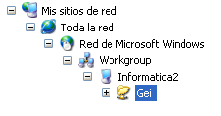
Pulsar el botón derecho del ratón encima de la carpeta Gei i elegir Conectar a unidad de red i pulsar finalizar.

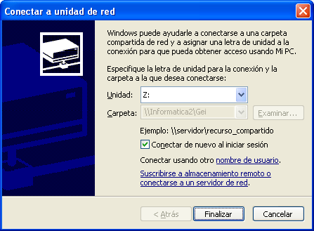

Por último debemos abrir el fichero C:\Gei\GestFinca\usCfg.ini y poner en la primera línea la ruta del fichero de datos Ej.: Z:\GestFinca\Asbd\AsImmo.mdb

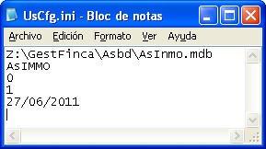

Guardamos el fichero y ya está el programa conectado en red.

Para Windows Vista debemos ir a Inicio – Todos los programas – Accesorios – Explorador de Windows.
Dentro del explorador de Windows debemos ir a la carpeta Gei i pulsar el botón derecho del ratón encima de la carpeta Gei y elegir Propiedades Nos aparecerá la siguiente pantalla donde seleccionaremos la pestaña compartir i pulsaremos el botón Uso compartido avanzado.

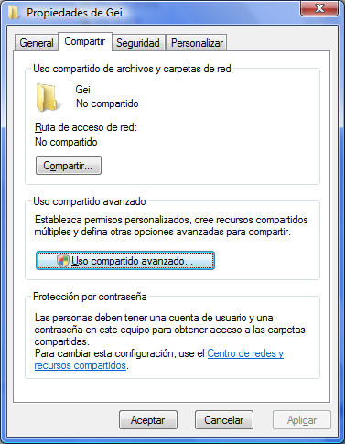

Según la configuración que tengamos en nuestro Windows puede que nos pida confirmación. Una vez aceptada la confirmación aparece la siguiente pantalla que deberemos dejar de la siguiente manera:

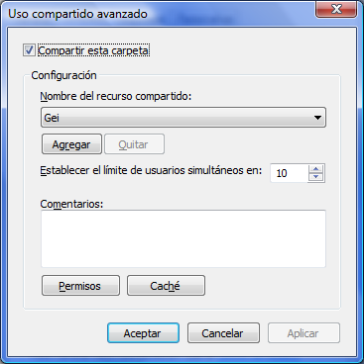

Pulsar Aceptar.
A continuación se debe hacer lo siguiente en cada uno de los ordenadores que deseamos conectar con el programa en red:

Instalar el programa igual que se hizo en el primer equipo.
Abrir el explorador de Windows (Inicio – Todos los programas – Accesorios – Explorador de Windows).
Dentro del explorador de Windows debemos ir a: Red – Nombre del equipo con la carpeta compartida (Ej. Informatica2).

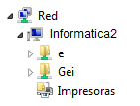

Pulsar el botón derecho del ratón encima de la carpeta Gei i elegir Conectar a unidad de red i pulsar finalizar.

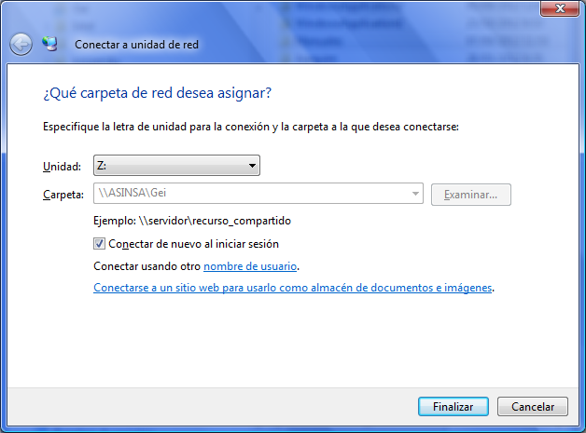

Por último debemos abrir el fichero C:\Gei\GestFinca\usCfg.ini y poner en la primera línea la ruta del fichero de datos Ej.: Z:\GestFinca\Asbd\AsImmo.mdb

Guardamos el fichero y ya está el programa conectado en red.

Primeros pasos

Consideraciones generales

Todas las pantallas de mantenimiento de este programan funcionan igual.

Los iconos se repiten los mismos en todas las pantallas:

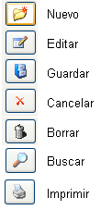

Para realizar búsquedas, el programa permite abrir la pantalla de búsqueda marcando directamente F12, sin necesidad de ir al icono de búsqueda.

Teléfonos: Al introducir un teléfono se puede hacer separando los números con espacios o bien todo junto pero no deberán introducirse ni con puntos ni guiones.
Ej.: 93 123 45 67 / 931234567

Fechas: Se introducen siempre los seis dígitos, sin barra de separación, será el programa quien automáticamente los separa. Además, dispone de un control de fechas de esta manera no permitirá introducir fechas ficticias.
Ej.: 0909209

El NIF,… debe introducirse sin guión de separación entre letra y número.
Ej.: H12345678 / 12345678B

Para salir de algunas pantallas deberá marcarse F9, si éste es el caso aparecerá indicado en la esquina superior derecha.

Los campos más importantes se encuentran en la barra superior, en concreto los referentes a Mantenimientos y Procesos.

Entrada al programa

Al arrancar el programa nos debemos identificar. Por defecto debemos escribir en Usuario Peritos y en Clave Peritos y pulsar Aceptar

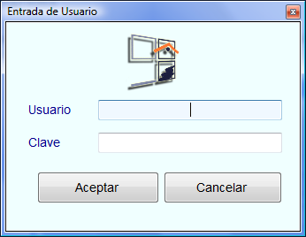

Una vez dentro del programa se nos presenta un menú con diferentes opciones.



Mantenimientos

Lo primero que debemos hacer es dar de alta un tasador. Para ello debemos escoger las opciones Mantenimiento – Tasador y nos aparecerá la siguiente pantalla:

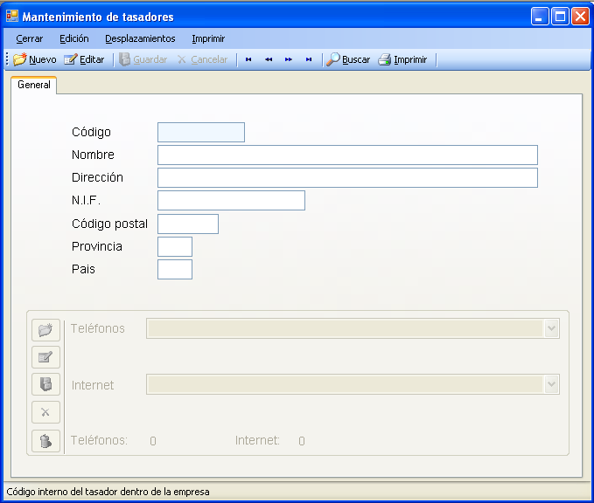

En primer lugar debemos pulsar el botón Nuevo para añadir los datos del tasador que deberán salir en el informe.
Una vez pulsado Nuevo debemos rellenar los datos que se nos piden.

Importante: Hasta que no hayamos rellenado los datos y hayamos pulsado el botón guardar no podremos entrar los teléfonos y correos.

Una vez que tenemos todos los datos entrados debemos pulsar el botón Guardar.
Si deseamos modificar algún dato sólo debemos pulsar el botón Editar. Una vez realizadas las modificaciones oportunas debemos pulsar guardar.

Ahora se nos activa el recuadro de los teléfonos e internet.
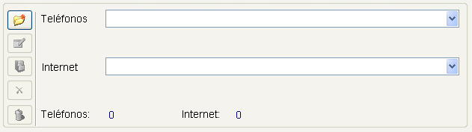

Cada uno de los botones realiza las siguientes funciones:
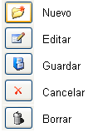
Para poder introducir un teléfono o correo se debe Pulsar el botón Nuevo
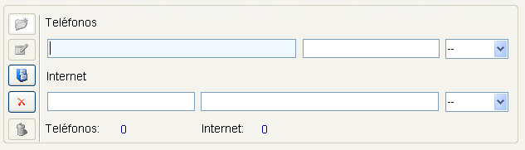
Al mismo tiempo podemos introducir un teléfono y un correo electrónico.
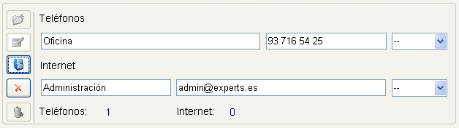

El primer recuadro es para información nuestra y el segundo para el teléfono o correo.
Una vez introducida la información debemos pulsar el botón guardar de dentro del recuadro. Si por el contrario queremos cancelar la información introducida debemos pulsar cancelar .

Los restantes mantenimientos funcionan de la misma forma. El resto de mantenimientos ya vienen con los datos correspondientes desde su instalación.

Realización de tasaciones de pisos o casas

Entrada del inmueble a tasar

Para entrar en la pantalla de tasaciones debemos pulsar Tasaciones – Pisos y casas. Nos aparecerá la siguiente pantalla:

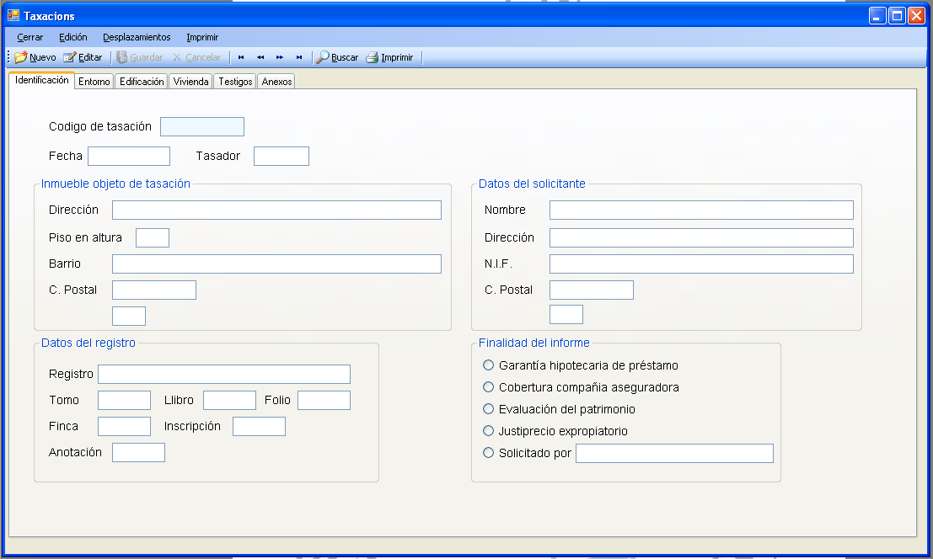

Su funcionamiento es muy parecido al que hemos descrito para entrar los datos de un tasador.

En primer lugar debemos pulsar el botón Nuevo para añadir los datos del inmueble a tasar. Una vez pulsado Nuevo debemos rellenar TODOS los datos que se nos piden. Estos datos están repartidos en varias pestañas y nos servirán tanto para realizar el informe final como para la realización del cálculo de la tasación.

Importante: No se deben guardar los datos de cada pestaña. Debemos introducir todos los datos, hasta la pestaña vivienda y es ahí cuando debemos guardar la tasación. Una vez guardada, pasamos a la pestaña testigos.

Una vez hemos introducido todos los datos de los cuales disponemos debemos pulsar el botón Guardar.

Entrada de testigos
A continuación debemos ir a la pestaña Testigos y pulsar el botón Entrada de testigos y nos aparecerá la siguiente pantalla:

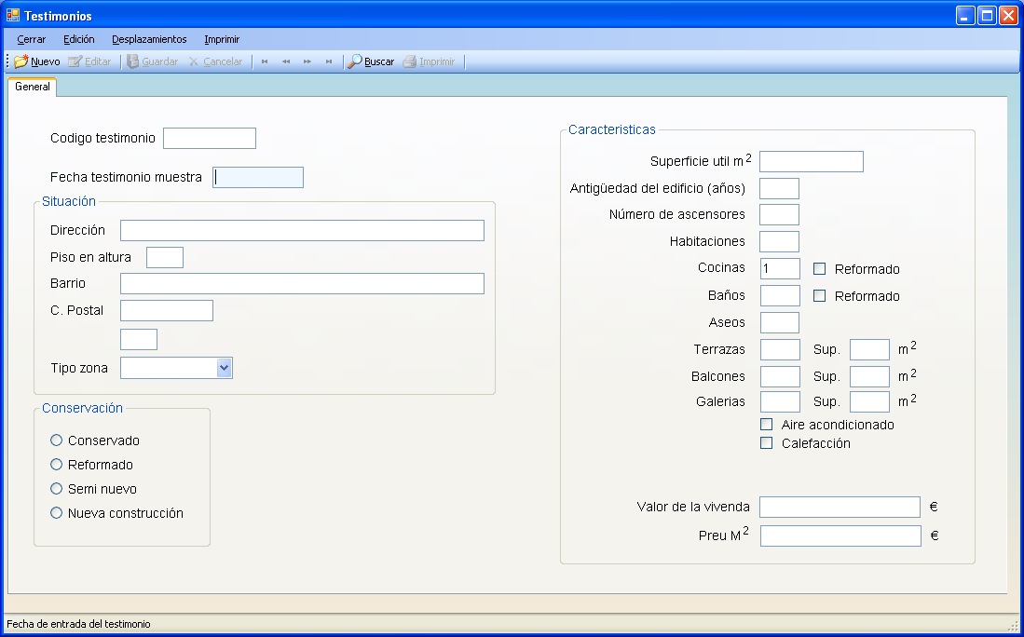

En primer lugar debemos pulsar el botón Nuevo para añadir los datos del inmueble testigo. Una vez pulsado Nuevo debemos rellenar los datos que se nos piden.

El código del inmueble es un dato para relacionar con el inmueble a tasar. Si lo dejamos en blanco el propio programa nos lo rellenará.

Debemos repetir este proceso para cada uno de los inmuebles testigo que tenemos.

Unas vez hemos introducido todos los inmuebles debemos pulsar el botón Cancelar y Cerrar y nos devolverá a la pantalla anterior, donde ya aparecerán los diferentes testigos introducidos.

PD: este proceso se puede realizar en cualquier momento si tuviéramos que dejar la tasación para más adelante.

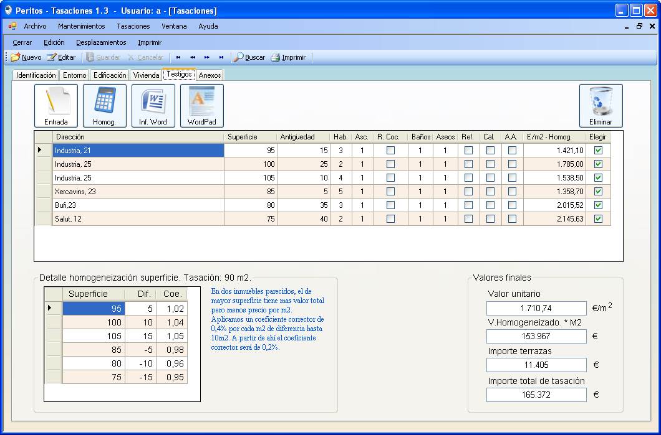

Como se puede observar nos aparece una lista con los testigos introducidos.
Ahora para obtener el valor de nuestra tasación sólo debemos pulsar el botón Homogeneización.

En la columna de superficie nos pueden aparecer valores en rojo. Eso nos indica que la diferencia de superficie entre el testigo y la tasación es muy alta. La diferencia no debería ser superior a 40 m².

En la parte inferior derecha aparece un cuadro con el detalle de la homogeneización. Este recuadro se actualiza pulsando en la columna que deseemos visualizar. En primer lugar aparece siempre el detalle de la superficie pero luego pulsando por ejemplo en Hab. Se nos informará de los detalles de homogeneización de las habitaciones.

Si es necesario rectificar algún dato de los testigos solamente tenemos que realizar un doble clic en el testigo a modificar y nos aparecerá la pantalla de entrada de testigos donde podremos modificar lo que creamos oportuno.

Una vez hemos obtenido el valor de la tasación podemos realizar un informe en Word o en WordPad pulsando el botón correspondiente. Este documento resultante puede ser modificado para añadir fotos, escrituras, planos, etc.

Relación de botones de esta pantalla:



Permite entrar nuevos testigos o modificar los existentes.

Permite eliminar un testigo.

Realizar la Homogeneización.

Nos presenta el informe en Microsoft Word.

Nos presenta el informe en Microsoft WordPad.

Realización de tasaciones de locales

El funcionamiento es el mismo que en las tasaciones de los pisos. La única variación es la información que se nos solicita.

Entrada del local a tasar

Para entrar en la pantalla de tasaciones de locales debemos pulsar Tasaciones – locales y oficinas. Nos aparecerá una nueva ventana:

Su funcionamiento es muy parecido al que hemos descrito para entrar los datos de una tasación de un piso o casa.

En primer lugar debemos pulsar el botón Nuevo para añadir los datos del local a tasar. Una vez pulsado Nuevo debemos rellenar los datos que se nos piden. Estos datos están repartidos en varias pestañas y nos servirán tanto para realizar el informe final como para la realización del cálculo de la tasación.

Importante: No se deben introducir los testigos hasta que no hayamos guardado los datos del inmueble a tasar.

Una vez hemos introducido todos los datos de los cuales disponemos debemos pulsar el botón Guardar.

Entrada de testigos
A continuación debemos ir a la pestaña Testigos y pulsar el botón Entrada de testigos y nos aparecerá la siguiente pantalla:

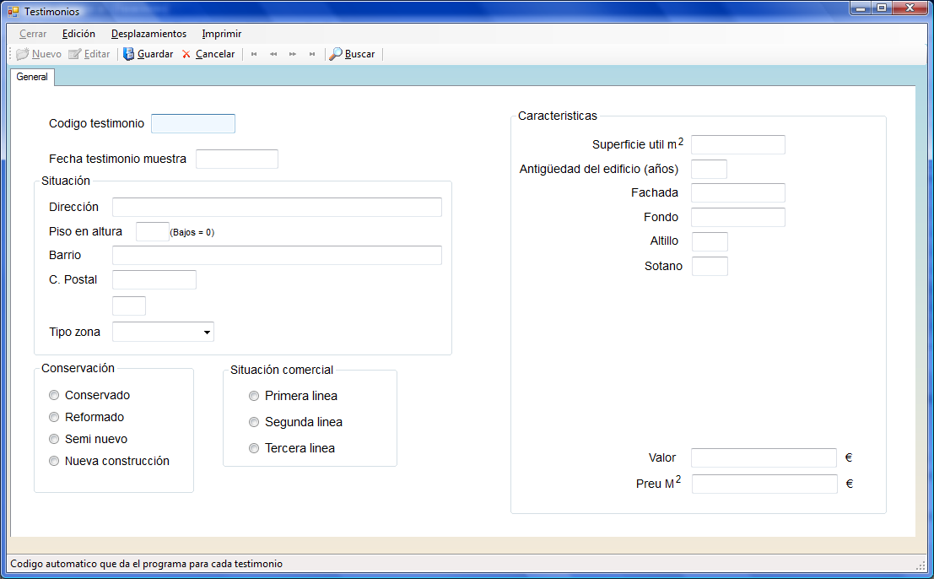

En primer lugar debemos pulsar el botón Nuevo para añadir los datos del inmueble testigo. Una vez pulsado Nuevo debemos rellenar los datos que se nos piden.

El código del inmueble es un dato para relacionar con el inmueble a tasar. Si lo dejamos en blanco el propio programa nos lo rellenará.

Debemos repetir este proceso para cada uno de los inmuebles testigo que tenemos.

Unas vez hemos introducido todos los inmuebles debemos pulsar el botón Cancelar y Cerrar y nos devolverá a la pantalla anterior, donde ya aparecerán los diferentes testigos introducidos.

Ahora para obtener el valor de nuestra tasación sólo debemos pulsar el botón Homogeneización.

Si es necesario rectificar algún dato de los testigos solamente tenemos que realizar un doble clic en el testigo a modificar y nos aparecerá la pantalla de entrada de testigos donde podremos modificar lo que creamos oportuno.

Una vez hemos obtenido el valor de la tasación podemos realizar un informe en Word o en WordPad pulsando el botón correspondiente. Este documento resultante puede ser modificado para añadir fotos, escrituras, planos, etc.

